Программа «Художественное слово»
Педагог: Макарова В.И.
Возраст: 7 – 8 лет (1 класс)
Тема: Сказки
- Доброе утро!
Все готовы к полёту,
В страну интересную и очень полезную.
На пути нас ждут большие испытания,
А на финише – победа, радость, знания!

2.Речевая разминка
- Сегодня на занятии нам нужны глазки, чтобы видеть, язык, чтобы читать и отвечать на вопросы.
Ши-Ши-Ши- любят сказки малыши
Ша-ша-Ша- книга есть у малыша
Шо-Шо-Шо- мы читаем хорошо
Шу-шу –шу – я читаю и пишу
3. - Попробуйте догадаться, о чём будем говорить на уроке
И А К С К З

Сказка по лесу идет —
Сказку за руку ведет,
Из реки выходит сказка,
Из трамвая! Из ворот!
Это что за хоровод?
Это сказок хоровод!
Сказка — умница и прелесть
С нами рядышком идет.
В сказке солнышко горит,
Справедливость в ней царит!
Сказка- умница и прелесть!
Ей повсюду путь открыт.
- Вы любите сказки? Почему?
- Чем отличаются сказки от других произведений? (В сказках могут говорить и звери, и растения, с ними происходят необычайные приключения. Всегда хороший конец.)
- Сказок множество, но все они делятся на две большие группы: народные и авторские.
- Что значит авторские сказки?
- Что значит народные сказки? - Сегодня мы обратимся к народным сказкам.
Послушайте:
- В далекие-далекие времена, когда люди еще не умели читать и писать и у них не было книг, телевизоров и интернета, они очень много общались между собой: пересказывали услышанные от других истории, придумывали свои, чтобы развлечь друг друга, делились новостями, шутили, фантазировали. Самые интересные и яркие рассказы оставались в памяти многих людей на долгие времена и устно рассказывались своим детям и внукам. Никто не знал, кто первым рассказал ту или иную историю, ту или иную сказку. «В народе говорят…», «мне рассказала моя бабушка, а ей ее» - так объясняли происхождение сказок, именно поэтому они считаются народными.
- Что побеждает в сказках, добро или зло? За это мы и любим сказки!
4. - Какую самую первую сказку вам рассказывали?
- А вот о ком мы будем читать сказку, узнаете из загадки.
Наша добрая подружка
Даст нам перьев на подушку.
Даст яичек для блинов,
Куличей и пирогов. (курица)
-Кто из вас догадался, как называется сказка? (Курочка ряба)
- Как понимаете слово ряба?
«Курочка Ряба» - это одна из самых коротких и простых русских сказок.
5. - Я предлагаю вам рассказать сказку по картинкам.
- Давайте вспомним как начиналась эта сказка?

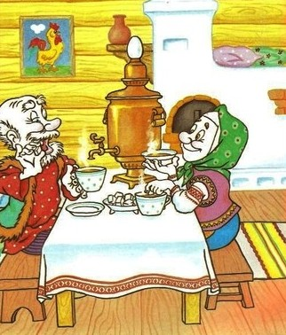 Жили себе дед да баба,

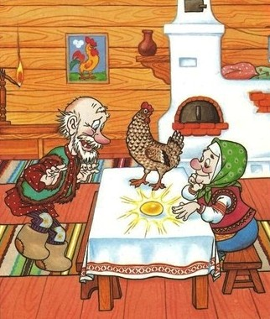 И была у них курочка Ряба.
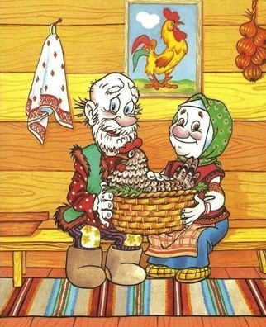 Снесла курочка яичко.

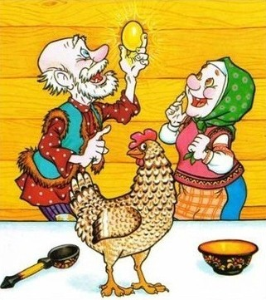 Яичко не простое — Золотое.

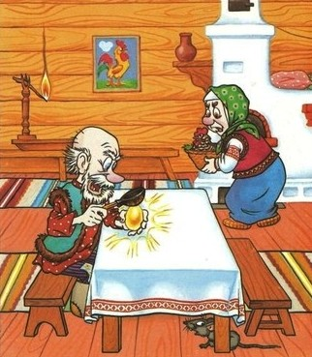 Дед бил, бил — не разбил.
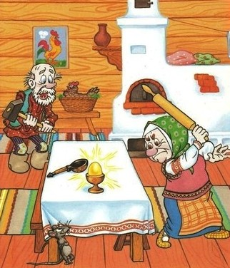 Баба била, била — не разбила.

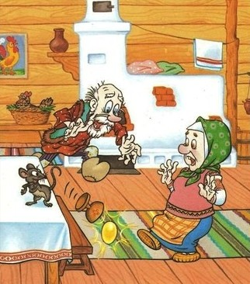 Мышка бежала, хвостиком махнула,
Яичко упало и разбилось.
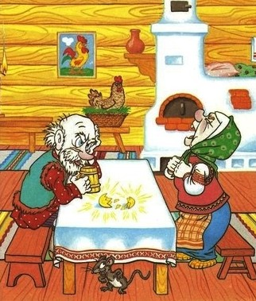 Дед плачет, баба плачет;
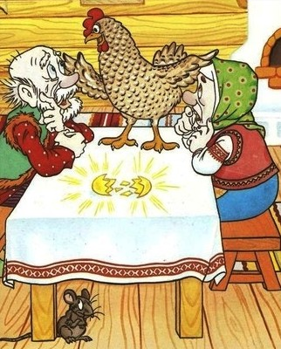 А курочка кудахчет:
«Не плач дед, не плач баба,
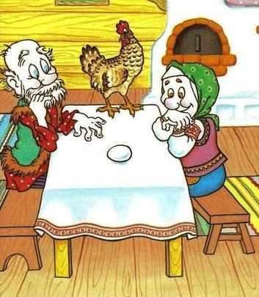 Я снесу вам яичко другое,
Не золотое, а простое».
- Молодцы!
Физкультминутка
6. - Соедините линией слово с героем, к которому оно подходит.
Дед и баба добрая, щедрая
Курочка Ряба шустрая, неаккуратная
Мышка бедные, добрые
- Молодцы!
7. - А.С. Пушкин говорил: «Сказка – ложь, да в ней намёк. Добрым молодцам урок.»
- Какой урок преподаёт нам эта сказка?
- А, чтобы выяснить, какой урок нам преподаёт сказка, мы должны разобраться, какое из яиц нам больше принесёт пользы: золотое или простое.
- Ответим на вопрос: Что можно сделать из золотого яйца, а что из простого, при условии, что яйца продавать нельзя.
- Вы думаете, что из золота можно наделать много украшений. Можно поставить золотое яйцо на полочку и любоваться им.
- Вы все правильно думаете, но одно забыли, может вылупиться цыплёнок. Он вырастет и станет курочкой, которая нанесёт много яиц.
- Значит, простое яйцо лучше, чем золотое, оно приносит больше пользы.
- Вывод: Не всегда золото приносит счастье, и надо уметь радоваться простым вещам.
8. Отгадайте загадку
Кто-то за кого-то ухватился цепко,
Ох, никак не вытянуть, ох, засела крепко.
Но еще помощники скоро прибегут
Победит упрямицу дружный общий труд.

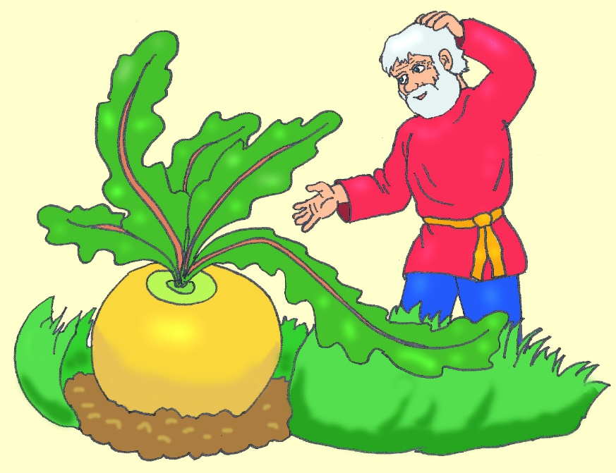

- Назовите героев так, как они были в сказке.
- Какие герои повторяются и в сказке « Репка» и в сказке « Курочка Ряба»? (Бабка, дедка, мышка)
9. - Давайте проверим, что вы запомнили из нашего урока.
Устный диктант «Да» - «Нет». Если согласны с моим утверждение - хлопаем в ладоши, не согласны – молчим.
1. Народные сказки сочинил народ.
2. «Курочка Ряба» - Авторская сказка.
3. Сказки преподают уроки жизни.
4. Курочка шустрая, добрая, отзывчивая.
5. Сказка «Репка» учит нас помогать друг другу.
- Молодцы!
10. Итог урока
- Чему нас учат сказки?
Домашнее задание.
Попросите родителей, распечатать раскраску, разукрасьте ее.

